|  |
| --- |
| OPRØR I SYDVIETNAM  Ideologiernes kamp 07 |



**OPGAVE 1: OPRØR I SYDVIETNAM**Du skal nu sammen med din sidemand besvarer nedenstående spørgsmål, der tager udgangspunkt i dagens lektie, s. 41-45.

|  |
| --- |
| 1. Lav en detaljeret oversigt over, hvilke udfordringer de to uafhængige vietnamesiske stater stod over for 2. Hvorfor blev Diems Saigon-regime blev så upopulært? 3. Hvad førte til dannelsen af FNL – Den Nationale Befrielsesfront – og hvad var deres politiske mål? 4. Hvordan udspillede borgerkrigen sig? 5. Hvilke faktorer førte til afsættelsen af Diem, og hvilket politisk system erstattede ham? |

**OPGAVE 2: SYNET PÅ FNL (VIETCONG OPRØRERNE)**Følgende kilder er interview som den amerikanske sociolog James Walker Trulinger lavede i 1974.-75, hvor han forhørte sig om sydvietnamesernes syn på Befrielsesfronten / FNL / Vietcong, der kæmpede imod det amerikansk støttede styre i Saigon.

Undersøg kilderne og find ud af hvordan sydvietnameserne betragtede oprørerne. I skal besvare opgaven via citater!

|  |  |
| --- | --- |
| **Kilde** | **Indhold** |
| 1 |  |
| 2 |  |
| 3 |  |
| 4 |  |
| 5 |  |

**Kilde 1: Sydvietnameser 1**

Jeg husker, at de i årene lige efter Viet Cong gik i aktion – før hr. Diem blev væltet – kom om natten, for de meste kun nogle få, og de fik vores familier til at lytte til deres propaganda. Disse Viet Cong partisaner truede os aldrig. De gjorde os aldrig noget ondt, men vi var en lille smule bange for dem, fordi vi ikke vidste noget om dem. Så vi gik alle med, og hørte på dem, og for det meste sagde vi ikke noget.

Nogle gange kom der også folk til vores hus, som var vores venner, og som var med i Viet Cong. Ofte sagde de, vi skulle slutte os til dem. De sagde: ”Vi er venner. I skulle gå med.” De kom virkelig ofte til vores hus, og det skete næsten for alle her i byen.

**Kilde 2: Sydvietnameser 2**

Under Vietminh-bevægelsen var det helt klart, hvem der var fjenden. Alle var imod franskmændene, og hadede franskmændene, men under hr. Diem var det ikke så klart som før.

Med andre ord, frihedsbevægelsen (FNL) måtte vise dem, hvorfor de, som den fattige klasse, blev udnyttet af overklassen og amerikanerne. De blev ved med at tale om, hvordan det var at bo her, og de blev ved med at forklare os, hvad forskellige ting i vores liv betød, i forhold til kommunistiske ideer. Nogle af os var imod disse ideer, men de blev ved med at snakke, og så begyndte folk at indse, at der var meget rigtigt i de kommunistiske ideer. Vi kunne for eksempel se, at der var korrupte mennesker i området, og vi kunne se dem blive rige for næsen af os.

**Kilde 3: Sydvietnameser 3**

Frihedsbevægelsen (FNL) havde løsninger på alle de vigtigste problemer, som vi alle kendte. De havde en løsning angående jordreformer, som gik ud på at give jord til de fattige. De havde en løsning angående de høje skatter. De sagde, at frihedsbevægelsen kunne ville bruge penge på folket, og at de ville opkræve dem uden korruption. De sagde også, at de ville hjælpe de fattige, og det var også noget, som gjorde dem populære, for mange mennesker i landsbyerne var meget fattige.

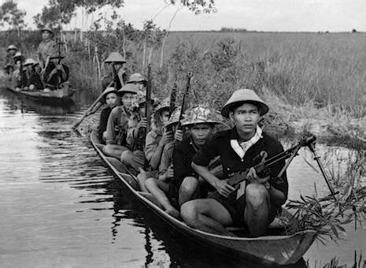

**Kilde 4: Sydvietnameser 4**

I begyndelsen så det ud til, at få mennesker forstod de revolutionære ideer, og at de ikke forstod nogle af de problemer, som var lige for næsen af os.

I studiekredsene talte kammeraterne og folk sammen om magt. Vi sagde, at dem som havde magt i vores samfund var dem som var amerikanernes marionetter, og som udgjorde den rige klasse. Den vigtigste ide var, at den fattige klasses folk skulle lytte til disse ideer og være enige om dem.

**Kilde 5: Sydvietnameser 5**

Jeg hadede Viet Cong dengang, fordi Vietminh havde dræbt min bror, og Vietminh og Viet Cong var det samme. Så alle vidste, at jeg aldrig ville slutte mig til Viet Cong. Nogle få kom til mig og sagde, at jeg skulle tie stille, og ikke tale imod Viet Cong.

Senere begyndte mange at tale ondt om mig – om at jeg var korrupt, og at jeg var spion for regeringen. Men de vidste, at det ikke var sandt, jeg solgte bare varer i min forretning.